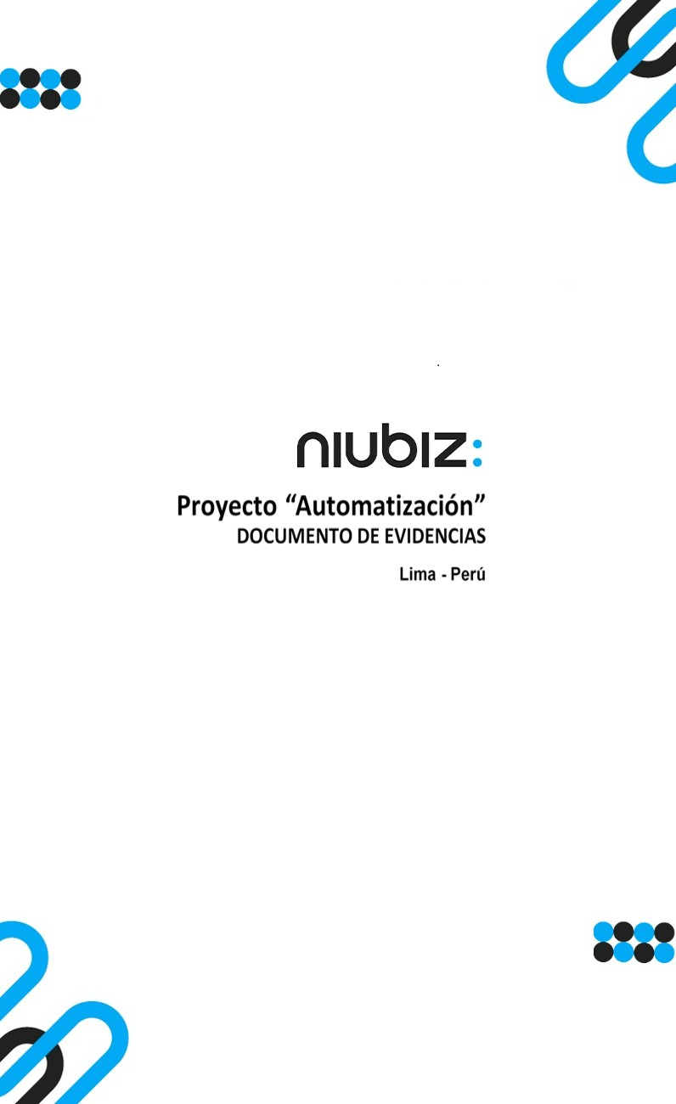  
Fecha : 01/09/2022, Hora : 07:43:38 | Cargo correctamente la URL: 'http://localhost/niubiz-demo/'   
Fecha : 01/09/2022, Hora : 07:43:42 | Configuración del Ambiente - APIS 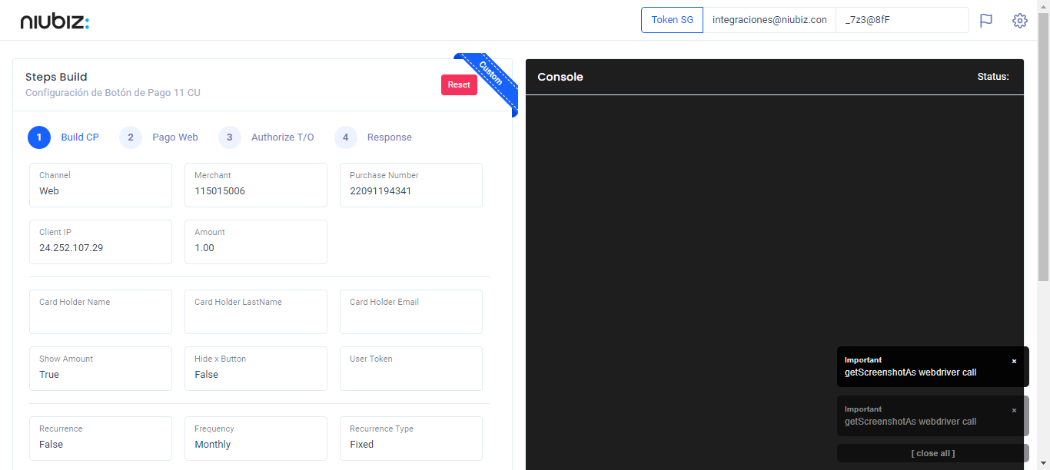  
Fecha : 01/09/2022, Hora : 07:43:54 | Construcción del caso de prueba a ejecutar 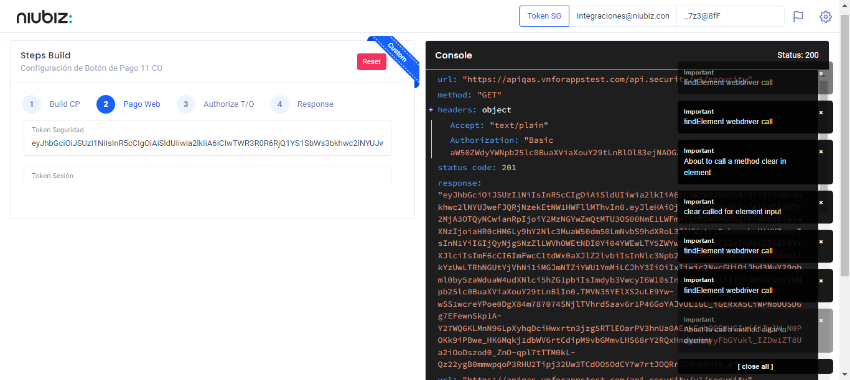  
Fecha : 01/09/2022, Hora : 07:43:58 | Se inicia la carga del formulario de pagos 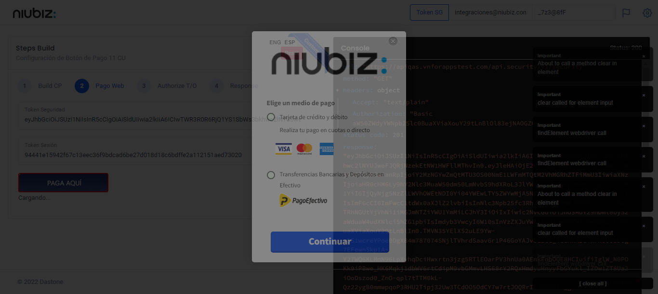  
Fecha : 01/09/2022, Hora : 07:44:03 | Selecciona Método de Pago 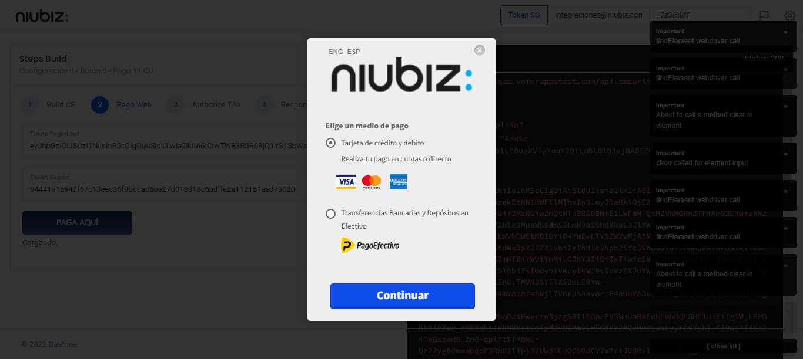  
Fecha : 01/09/2022, Hora : 07:44:23 | Completa los datos del formulario 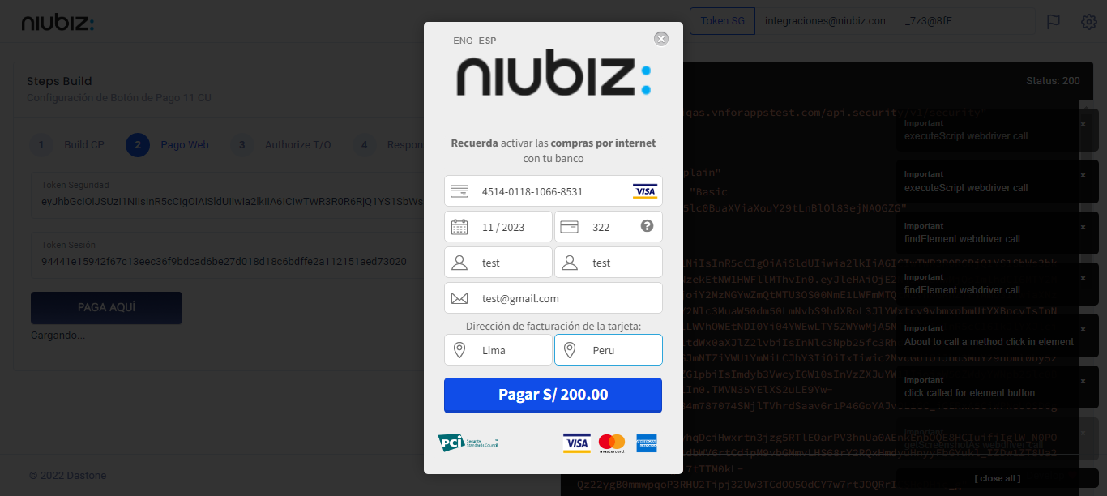  
Fecha : 01/09/2022, Hora : 07:44:33 | Autorización de Parámetros 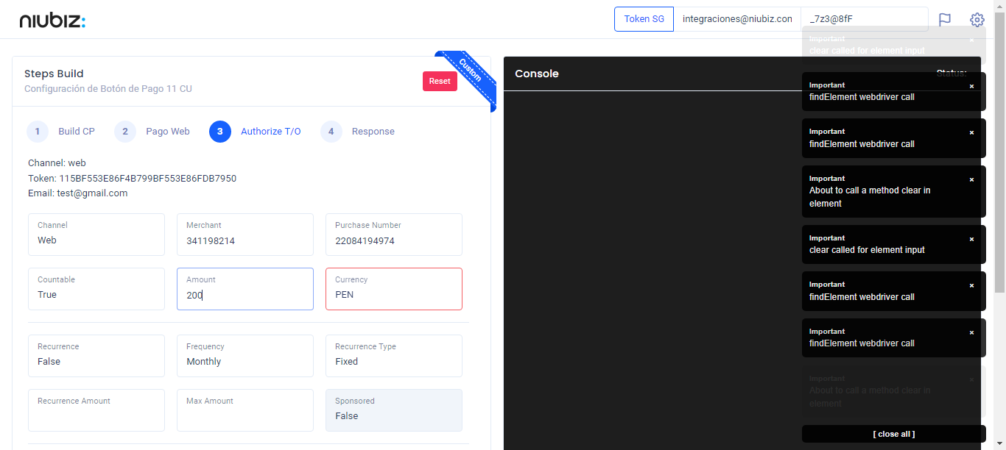  
Fecha : 01/09/2022, Hora : 07:44:56 | Valido la respuesta autorización 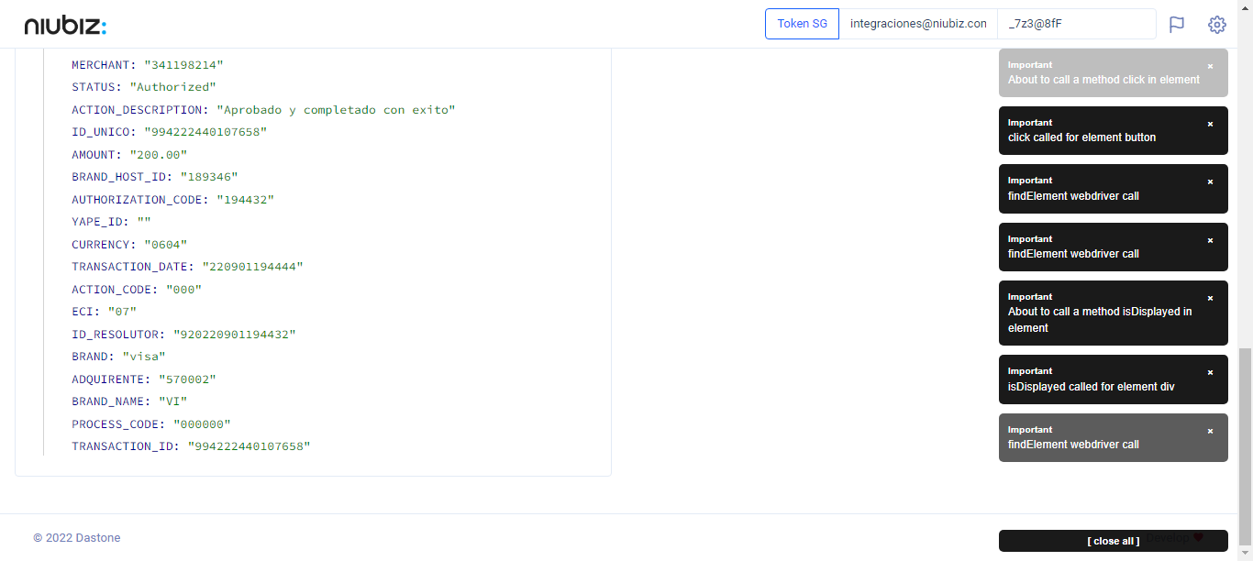  
Fecha : 01/09/2022, Hora : 07:44:56 | "{\"header\":{\"ecoreTransactionUUID\":\"8d763337-a354-4354-ab65-2c98dbbf303f\",\"ecoreTransactionDate\":1662079490874,\"millis\":8198},\"fulfillment\":{\"channel\":\"web\",\"merchantId\":\"341198214\",\"terminalId\":\"00000001\",\"captureType\":\"manual\",\"countable\":true,\"fastPayment\":false,\"signature\":\"8d763337-a354-4354-ab65-2c98dbbf303f\"},\"order\":{\"tokenId\":\"115BF553E86F4B799BF553E86FDB7950\",\"purchaseNumber\":\"22084194974\",\"productId\":\"\",\"amount\":200,\"installment\":0,\"currency\":\"PEN\",\"authorizedAmount\":200,\"authorizationCode\":\"194432\",\"actionCode\":\"000\",\"traceNumber\":\"36\",\"transactionDate\":\"220901194444\",\"transactionId\":\"994222440107658\"},\"dataMap\":{\"TERMINAL\":\"00000001\",\"BRAND_ACTION_CODE\":\"00\",\"BRAND_HOST_DATE_TIME\":\"220901194421\",\"TRACE_NUMBER\":\"36\",\"ECI_DESCRIPTION\":\"Transaccion no autenticada pero enviada en canal seguro\",\"SIGNATURE\":\"8d763337-a354-4354-ab65-2c98dbbf303f\",\"CARD\":\"451401******8531\",\"MERCHANT\":\"341198214\",\"STATUS\":\"Authorized\",\"ACTION_DESCRIPTION\":\"Aprobado y completado con exito\",\"ID_UNICO\":\"994222440107658\",\"AMOUNT\":\"200.00\",\"BRAND_HOST_ID\":\"189346\",\"AUTHORIZATION_CODE\":\"194432\",\"YAPE_ID\":\"\",\"CURRENCY\":\"0604\",\"TRANSACTION_DATE\":\"220901194444\",\"ACTION_CODE\":\"000\",\"ECI\":\"07\",\"ID_RESOLUTOR\":\"920220901194432\",\"BRAND\":\"visa\",\"ADQUIRENTE\":\"570002\",\"BRAND_NAME\":\"VI\",\"PROCESS_CODE\":\"000000\",\"TRANSACTION_ID\":\"994222440107658\"}}"